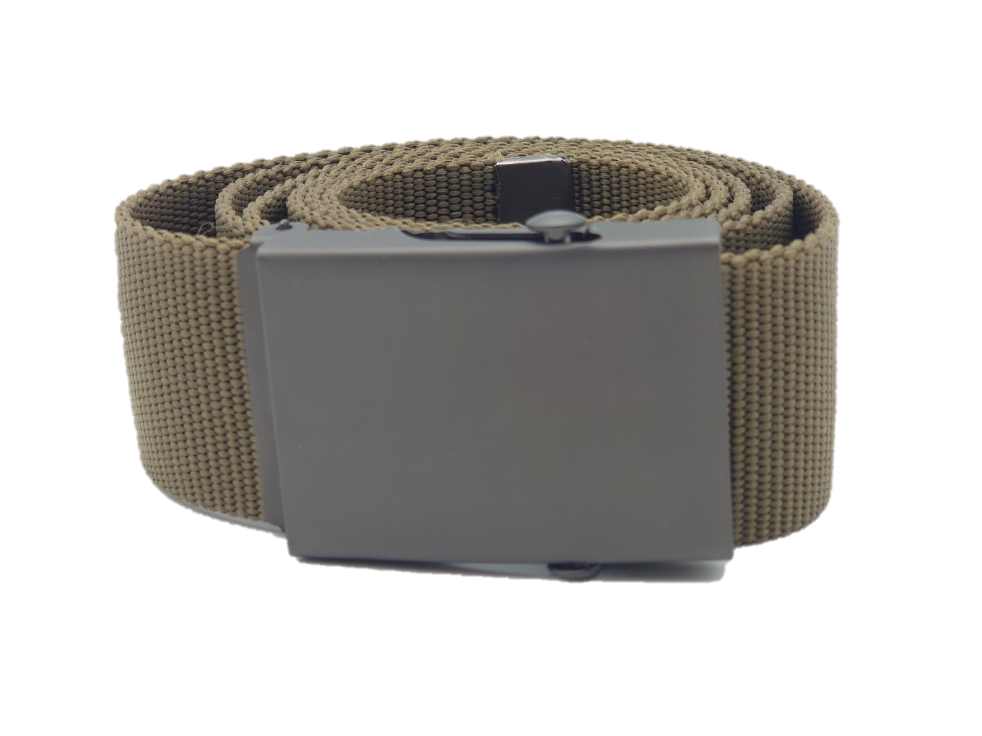
PÜKSIRIHM
Art. 71980

METALLOSAD:
- PANNAL: Oksüdeeritud metall (Paksus 1cm)
- RIHMA OTS: Oksüdeeritud metall (laius 13mm)

TEKSTIIL;
- RIHMA MATERJAL: Polüpropüleen (PP) (paksus 2,2mm)

VARIANDID:

- PIKKUS 1000MM x LAIUS 41MM
- PIKKUS 1200MM x LAUS 41MM
- PIKKUS 1300MM x LAIUS 41MM

VÄRVUS:
Saadaolevad põhivärvid: Must (Black), Oliivroheline (Olive Green), Beez (Desert), Sinine (Navy Blue)
Värvivalik vastavalt tellimusele.

